DRUHÝ ROČNÍK 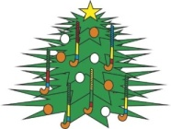 VÁNOČNÍ
SBÍRKY LEGA

Sbírka probíhá od 04.11.2019 do 30.11.2019

PRO ONKOLOGICKY NEMOCNÉ DĚTI
NA KLINICE DĚTSKÉ ONKOLOGIE FN BRNO

Zodpovědná osoba: Lenka Řezáčová, DiS.
Kontakt pro dárce: Lenka Řezáčová, DiS., tel.: 775 171 812
Bc. Pavlína Dohnalová, tel.: 605 769 198

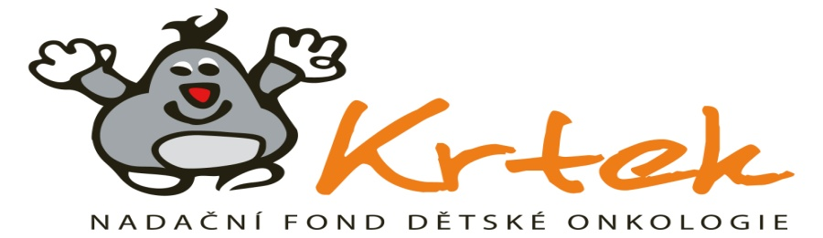
Sbíráme LEGO ve všech velikostech, LEGO musí být nové a kvalitní. Dále budeme rádi i za DÁRKOVÉ POUKAZY DO DROGERIE DM PRO DÍVKY a DÁRKOVÉ POUKAZY DO DECATHLONU PRO CHLAPCE.
Dárcům rádi sdělíme sběrná místa, kam mohou dárek zanést osobně nebo zaslat poštou. V prosinci se uskuteční osobní předání sbírky na klinice dětské onkologie.
